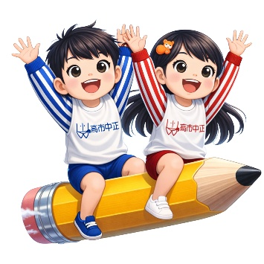
親愛的家長及小朋友您好！
中正國小給新生及家長的一封信
恭喜您的寶貝即將進入小學生涯，歡迎您與孩子加入中正國小這個大家庭。本校有優秀的師資與教學環境，是學生學習與生活的好地方。全體同仁基於教育專業而設計的所有學習與活動都以學生為主軸考量，重視正常教學，均衡發展，兼顧潛能激發與良好興趣的培養。
本校有全國知名的國樂班、管樂班、舞蹈班、體育班(分為韻律體操、棒球及游泳三組)，並有籃球校隊、有氧體操隊以及各項學藝、才藝與體育等有趣的社團供學童選擇與學習。以校訂課程陶冶孩子性情，並舉辦各項才藝競賽、語文競賽、校園藝文表演等等，提供學生一展所能及接觸藝文等多重機會，充實學生的學習生活及心靈。
小學與幼兒園的學習方式、學習環境有很大的不同，為了讓孩子入學後能有良好的適應，希望您能在開學前為孩子做好就學的各項準備，培養孩子各項能力及適應學校的作息規定，讓我們與孩子一同成長，GO！
一、【新生入學作業流程及重要事項】
3月26日  ~3月28日  新生報到 | 3月26日（星期四）9:00～16:00  3月27日（星期五）9:00～16:00  3月28日（星期六）9:00～11:00  ●地點：本校教務處
7月14～16日  編班抽籤(暫定) | - 全高雄市國小電腦編班暨導師抽籤。請自行查詢，本校不會再寄件通知編班結果。  - 隔日公告編班結果於本校玄關與學校網頁公布欄。
開學日  (8/31暫定)  確定日期請看編班公告 | 當天務必要有一位家長全程陪同。  新生與家長8:00到校，直接到教室，請家長帶原子筆，學生帶鉛筆盒、水壺、書包(不建議拉桿式)，穿著便服，不在校用餐，12:00放學。
二、【學習能力、生活習慣、校園安全訓練與培養】
- 指導孩子書寫自己的姓名，並請注意執筆姿勢及坐姿，以免影響視力。
- 培養孩子的注意力：注意力不夠集中，不耐久坐，是新生的常態，常影響學習，希望您以漸進的方式，陪孩子玩積木、看故事書，由10、20分慢慢延長到30、40分，如此才有可能讓孩子開學後，安靜、專心的上完一堂課。
- 養成在家吃完早餐再上學的習慣。訓練孩子擦餐盒、飯前洗手、飯後潔牙。
- 衛生習慣：上課時不宜隨時出去上廁所，請教導孩子利用下課時間上廁所，但若尿急，請隨時告訴老師，切勿憋尿。指導孩子使用蹲式馬桶，上廁所要關門，訓練孩子正確使用衛生紙擦屁股。訓練「濕搓沖捧擦」之程序洗手，養成吃東西前洗手的習慣。
- 學習自己整理書包、穿著衣帽、鞋襪、自己綁鞋帶、摺疊外套。
- 學習使用抹布，會沖淨、擰乾、擦拭，清潔自己的課桌椅並整齊放置物品。每天晨光時間及週二下午全班打掃，午餐後將自己餐具及桌子擦乾淨。
- 指導孩子撥打公共電話，並熟悉家中及父母上班地點的電話號碼。若您要主動聯絡孩子，請於下課時間撥打教室分機。
- 與孩子約定好放學接送的地點，並指導孩子不可跟陌生人一起走；並請您準時接孩子，莫讓孩子在校逗留。若孩子由安親班接送，請訓練孩子找到安親班集合地點，並且能辨認安親班帶隊老師。
- 為防範假綁架案，請務必記住學校總機及教室分機等電話(見第十一項)，詐騙案發生時，請先與學校老師或安親班確認，並冷靜應對。
- 學生請假時，請主動以聯絡簿或電話聯繫老師。請事前請假，突發狀況也請立即以電話聯繫，老師若未能接到電話，請留訊息。
- 一人一桌椅、一個置物櫃。每天只攜帶功課和國數課本回家，其餘放在學校，依照課程需要使用。
- 傷病事件處理：若輕微擦傷，或無大礙的狀況，由校護處理評估，再回班上繼續課程，老師會在聯絡簿上告知。依規定，若發燒，導師將通知家長到校帶回家；若遇法定傳染病，請依規定請病假在家自主管理5-7天。若嚴重受傷，由學校緊急送醫處理，並且聯絡家長。
- 請爸媽每天逐條檢閱聯絡簿及簽名，並請檢查孩子作業是否完成及是否確實訂正(了解孩子狀況)。鼓勵孩子多多閱讀，幫助其擴展生活的廣度及增加語文能力。
三、【交通注意事項】
- 請您盡量訓練孩子自己走路上學（可與鄰友結伴同行），如需接送，請送到校門口旁人行道的接送區，讓孩子自行走入學校，以培養獨立，減少依賴，也避免校門口交通擁擠。
- 上、放學時段（詳見第4頁的作息表），家長汽機車（含幼兒園）禁止進入校園或停在校門口，以免影響師生的進出與學童的上放學安全。
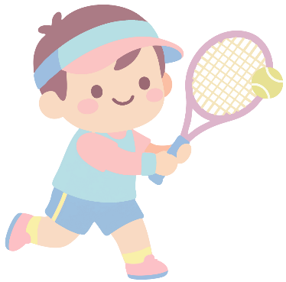
四、【課後社團】
本校開辦多項學藝、才藝及體育課後社團，提供孩子多元充實的學習機會。每學期開學發招生簡章，開學第2~4天為統一網路報名時間，第5天中午加退選結束後，即停止報名，第二週繳費。敬請留意招生簡章之報名資訊及時程，相關問題請查詢網頁或洽學務處（分機922訓育組）。

五、【代辦費減免】請於新生報到時提出申請，以利減免作業
身分類別 | 補助項目 | 證明文件 | 備註
低收入戶  中低收入戶  學生本人 | 教科書、學生團體保險、家長會費 | 依社會局社福比對系統查詢結果減免，不需交證明。由學校主動比對。  ●聯絡、作業簿本，依公函辦理實支退費。 | 每年2月或8月中旬後新列冊者，未建於比對系統中。請主動交區公所證明。
原住民  學生本人 | 教科書、  學生團體保險 | 以戶口名簿註記為準，請提供戶口名簿供參。由學校主動減免。
身心障礙人士  學生本人  或學生父母 | 教科書  重度者再減免學生團體保險 | 身心障礙手冊影本 | 請主動提出申請
功勛榮軍子弟  學生本人 | 教科書 | 1.新式戶口名簿影本  2.撫卹令 | 請主動提出申請
軍公教遺族  學生本人 | 教科書  家長會費  就學補助 | 1.新式戶口名簿影本  2.撫卹令  軍公教遺族：軍公教人員因作戰、因公、因病或意外死亡，其婚生子女、養子女或無子女者之同胞弟妹，依法領受撫卹金者 | 請主動提出申請
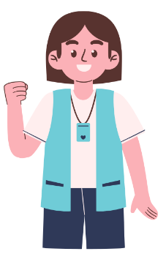
備註：高雄市長陳其邁宣布，全市自115學年度起，公立國中小學營養午餐將全面免費，因此自本學期起將無午餐費減免申請。
六、【志工團招募】
歡迎家長參加本校志工團，例如導護志工、圖書志工、輔導志工等，請大家踴躍參與。完成志工受訓並服務滿三年，累積滿300小時，可申請志工榮譽證，有意者請洽輔導處（分機943），非常感謝您。
七、【預防注射】請於入學前持兒童健康手冊至小兒科診所完成預防注射
1.白喉破傷風非細胞性百日咳及不活化小兒麻痺混合疫苗(DTap-IPV)一劑
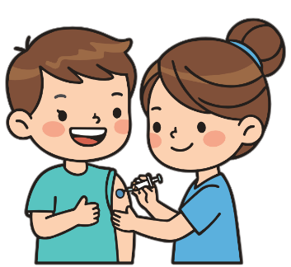
2.麻疹腮腺炎德國麻疹混合疫苗(MMR)第二劑
若家長對於疫苗注射有任何疑問，可致電戶籍所在地之衛生所詢問詳細情況。
開學當日，請繳交「預防接種紀錄表影印本」
（詳見兒童健康手冊之「黃卡」，請盡量在開學前完成所有學前預防接種）一份給導師。
八、【學校電話、分機號碼】 總機07-7225936 傳真07-7225070
校長室910 | 教務處911、912、913 | 學務處 921、922、923
總務處931、932、933 | 輔導處941、942、943 | 健康中心417、418
警衛室711 | 家長會113 | 課照班221專線7224741
（各班分機號碼請上網查詢，每學期的班級分機號碼皆會有所變動）
九、【課後照顧班】(安親班)
本校在學期間及寒暑假皆有開辦課後照顧班(詳閱附件)，由專業親切的教師團陪伴指導孩子。電話：7224741(課後照顧辦公室專線)或7225936轉941(輔導處) 、轉221 (課後照顧班辦公室)
PS：符合減免資格者（高雄市低收入戶學生、身障學生、原住民學生），開學後就讀本校課後照顧班，學費有減免（寒暑假不減免）。請於報名時出示相關證明文件。
十、【小一學校上放學時間】
星期一 | 星期二 | 星期三 | 星期四 | 星期五
用餐  12：30放學 | 上全日課，用餐  午睡時間  12：30～13：20  下午4：00放學 | 用餐  12：30放學 | 用餐  12：30放學 | 用餐  12：30放學
上學時間：07：25～07：45（上學期間07:00-08:00禁止汽機車出入）
上課時間：每堂40分鐘
下課時間：09：25～09：35 10：15～10：30 11：10～11：20
14：10～14：20 15：00～15：20
放學期間中午時段12:25-12:50禁止汽機車出入
下午時段15:30-16:20禁止汽機車出入
★早餐-請在家吃早餐，因為學校作息緊湊，孩子到校往往忘記吃早餐。
午餐-菜單由學校廚房營養師每月設計不同菜單。
飲用水-每日帶一壺開水到校，若喝完，教室有開水可以提供。
服裝-依照課表，便服、運動服(校外自行購買)輪流穿著， 穿布鞋或運動
鞋。（遇下雨，可讓孩子穿護趾運動涼鞋，較舒適也較安全）
午睡-每週二趴在桌上睡，可依個人需求準備午休枕。
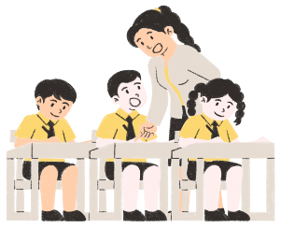
★請不要帶玩具、3C產品、零食和飲料到校。
（如需攜帶智慧型手錶和手機到校，請填妥申請書並確實遵守學校規定）
★每日攜帶餐具（隔熱材質，便當盒、湯碗附蓋，湯匙和筷子）
※其他注意事項：
收費 | - 註冊費(學校統一印單，家長至超商或郵局繳納。包含教科書、學生保險、家長會費)  - 簿本費(由班級總務家長或老師代收款項，再轉交廠商，包含生字練習簿、聯絡簿、廁所清潔費、影印費、代購桌墊、姓名貼紙、印章等)
聯絡方式 | ★若有臨時緊急事件聯絡，請在下課時段才撥打7225936轉教室分機。  ★放學後，若需聯絡老師，請依照老師開學後告知適合的時間撥打手機，感謝您的配合。

十一、【開學攜帶物品檢查表】
1.本校制服為運動服裝，無白衣藍褲(裙)之制服。開學前可以先買一套運動服，開學後視個人需求再行添購。
2.為配合「書包減重計畫」，讓孩子健康成長，請盡量為孩子選擇輕質的書包，並
指導孩子整理學用品，不帶玩具及當天未用到的書本，以免孩子負擔太重。
3.每日上課請帶餐具，以附蓋便當盒為佳。餐具一律不在學校清洗，以免堵塞洗手檯，請帶回家清洗。
4.照下表，利用暑假期間，幫孩子準備下列物品，並於開學日時，帶到教室置物櫃擺放，以便日後使用。( 已完成的請在□打✔)
★下列放在布鉛筆盒中(文具建議選購實用不花俏，可以協助孩子更專心喔！)
□ 削好的鉛筆4枝(不使用自動鉛筆) □ 橡皮擦1塊
□ 15公分直尺1把 □ 彩虹筆1枝
★下列放在大拉鍊袋中裝好
□ 雙面膠帶1捲 □ 膠水1瓶
□ 鐵柄安全剪刀1把 （塑膠柄孩子剪厚紙剪不下去）
★下列放至學校置物櫃
□抽取式衛生紙1包
□兒童口罩一包
□彩色筆12或24色一盒（不要買太大盒，教室桌椅及置物櫃會放不下，請先逐枝檢查有沒有水，無法使用的可至書局購買單枝來替換。）
□蠟筆一盒（建議16色即可，不必太多顏色。為了有良好的繪畫品質，建議可選購「飛龍牌」或「雄獅牌」，盡量不要選購旋轉蠟筆或油性蠟筆，因無法混色，且使用上較不便）
□色鉛筆一盒(12色或24色皆可)
□抹布1條(附吊環，並寫上姓名）
※請勿購買彩色筆、旋轉蠟筆及粉蠟筆等之組合式美勞用具，因體積過大，不易擺放，也不方便使用。
★注意事項：
天天攜帶水壺（要有背帶，非寶特瓶），購買書包以質輕且雙肩背為佳。（「行李式書包」本身就很重，上下樓梯時會造成孩子脊椎及手臂很大的負擔及危險，請避免購買。）
感謝您耐心看完，並請您保留此資訊。希望因著您的關心與配合，可使孩子在開學時很快的適應學校生活，步上學習軌道，如有任何問題，歡迎向各處室行政人員接洽，或於開學後向級任老師詢問，我們都很樂意為您服務。祝您
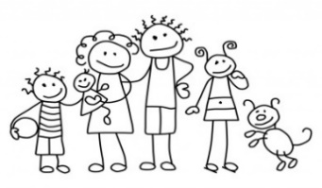
闔家安康
高雄市苓雅區中正國民小學校長
陳棨信敬上 115.03.06

